کود آلی گوگردی 35 درصد
بوته
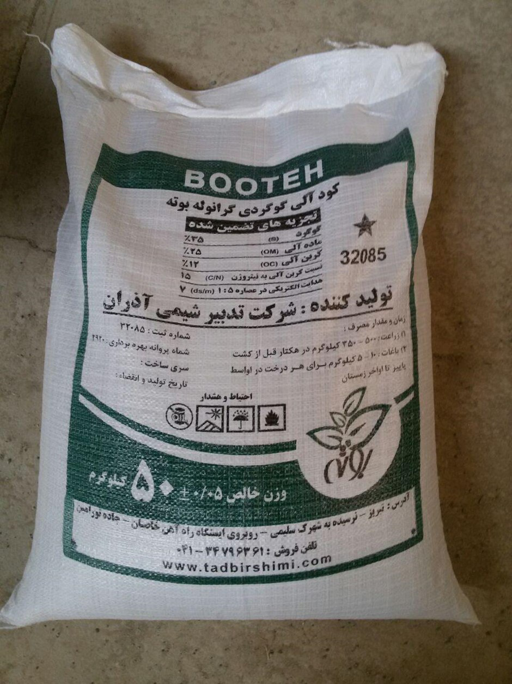
گوگرد:
چهارمین عنصر ضروری برای گیاهان پس از ازت،فسفر و پتاس محسوب می شود. با این تفاوت که نیاز گیاهان به این عنصر حتی بیشتر از فسفر می باشد. گوگرد عمد تا” در تولید اسیدهای آمینه و پروتئین نقش دارد. و کمبود آن باعث کاهش عملکرد کمی و کیفی محصول می شود.با توجه به اینکه اکثر خاکهای کشور و خصوصا خاکهای فلات ایران،قلیایی و آهکی می باشد. و از طرفی کمبود مواد آلی و بی کربناتی بودن اکثر آبهای آبیاری باعث محدود شدن حلالیت عناصر غذایی پرمصرف و ریزمغذیها می شود, عملا” جذب این عناصر به کندی صورت می گیرد.بنابراین به دلایلی تغذیه گوگرد در گیاهان و مصرف آن اهمیت خاصی دارد.
عموماً خاکهای ایران دارایPH بالا، ماده آلی کم و میزان آهک نسبتا زیاد می باشد. و در این شرایط حلالیت برخی از عناصر غذایی از جمله فسفر،آهن،روی،مس و منگنز در محیط رشد رویشی، گیاهان بسیار کم است.
استفاده از گوگرد درکشاورزی بعنوان اصلاح کننده خاکهای زراعی و عنصر مورد نیاز گیاهان ضروری است . در تحقیقی انجام شده اثر گوگرد در اصلاح PHخاکهای آهکی بسیار مفیده بوده است. و با مصرف هر سه سال یکبار به میزان ۱تا ۲ کیلوگرم گوگرد در پای درختان به همراه کود حیوانی بصورت چالکود به مدت ۵ سال PHخاک پای درختان از ۸٫۲ به ۷٫۸ کاهش یافته است وآزمایشات متعددی که صورت گرفته حکایت از آن دارد. که افزایش گوگرد میزان قابلیت جذب فسفر را در خاک افزایش می دهد
مزایای مصرف گوگرد در کشاورزی :
1 - افزایش حلالیت عناصر غذایی خصوصاً فسفر، آهن،روی،منگنز و از طرفی کاهش در مصرف کودهای فسفاته و ریزمغذی ها
2 - رفع کمبود گوگرد مورد نیاز گیاه و افزایش کیفیت کمی و کیفی در واحد سطح
3 - ضدعفونی کردن تدریجی خاک و کمک به سلامت محیط زیست و کاهش مصرف سموم کشاورزی
4 - جلوگیری از گسترش قارچهای خاکزی به لحاظ خصوصیت قارچکشی گوگرد
5 – کمک به اصلاح PHخاکهای قلیای و آهکی و شور
6 - کاهش تجمع نیترات در محصولات کشاورزی

علائم کمبود گوگرد در گیاهان :
علائم کمبود گوگرد و ازت در گیاه یکسان می باشد (زردی و رنگ پریدگی) با این تفاوت که کمبود ازت در برگهای پایینی و کمبود گوگرد در برگهای جوان دیده می شود
بنابراین در گیاهان کمبود گوگرد به صورت رنگ پریدگی و زردی در برگهای جوان و قسمتهای انتهایی گیاه ظاهر می گردد. کمبود گوگرد آثار مهمی در کاهش رشد گیاه داشته ، ساقه ها نازک و برگها پیچیده می گردد. در گیاهان کمبود گوگرد موجب تجمع ازت غیرپروتئینی که برای حیوانات نشخوار کننده مضر و زیان آور و تجمع نیترات در گیاهان که سمی می باشد
برای آینکه گوگرد مورد استفاده گیاه قرار گیرد. می بایست در ابتدا گوگرد به سولفات تبدیل شود. این امر به کمک باکتری های تیوباسیلوس که در خاک زندگی می کننددرشرایط رطوبت امکان پذیر است این باکتریها در شرایط مطلوب یعنی وجود مواد آلی کافی و رطوبت مناسب قادر به رشد و تکثیر می باشد بنابراین گوکرد همراه با ماده آلی موثرو عامل خواهد شد و حتما با ماده آلی از جمله با کود حیوانی مصرف شود گوگردبدون ماده آلی هیچ اثری در گیاه نخواهد داشت گوگرد بایستی پودر شده و سپس با ماده آلی مخلود گردد
کود آلی گوگردی گرانوله بوته
ماده آلی موجود در کود آلی گوگردی بوته در کارخانه با تنظیم C/N تولید می گردد که بهترین کود موثر و مفید برای خاکهای ایران است در صورتیکه این کود با دستگاه کود کار همراه با سایر کودهای موردنیاز در کنار ریشه یا زیر بذر قرار داده شود بهترین عملکرد و تاثیر را در گیاه خواهد داشت زیرا در اولین آبیاری و تامین رطوبت اکسیداسیون انجام می گیرد و محیط کنار ریشه را اسیدی کرده و موجب تسهیل جذب عناصر و مواد غذایی گیاه می گردد شرایط اکسیداسیون همراه با جذب رطوبت و میکرو ارگانیسم های موجود را فراهم می نماید. لذا کود آلی گوگردی بوته همراه با باکتری تیوباسیلوس بهترین تغذیه گیاهی قبل از کشت برای زراعت و بصورت چالکود برای باغات می باشد و نتایج قابل توجهی را در خاک های آهکی قلیا و بافت های سنگین خاک داشته و به ازای 1/0 کاهش PH خاک جذب عناصر توسط گیاه را 20 برابر افزایش می دهد. این کود دارای تاییدیه آنالیز ثبت کودی به شماره 32085 از موسسه تحقیقات خاک و آب می باشد
دستوالعمل مصرف :
زمان مصرف: برای زراعت قبل از کشت بصورت خاکی ( بهتر است در صورت امکان با دستگاه کودکار انجام گیرد ) و برای باغات از اواسط پاییز تا اواخر زمستان بصورت چالکود می باشد
مقدار مصرف: برای زراعت 400 -300 کیلوگرم در هکتار و برای باغات 10 – 5 کیلوگرم برای درختان بالای 5 سال نسبت به سن درخت و درختان زیر 5 سال 5 -3 کیلو گرم بصورت چالکود در یک سوم سایه اندازدرخت توصیه می شود
پیش بسوی کشاورزی علمی و تغذیه بهینه گیاهی بر مبنای آنالیز خاک
شرکت تولیدی و فنی مهندسی تدبیر شیمی آذران
( شماره تماس 34796361 – 041 )

